MAGGIO 2011  CONTEMPLARE CON MARIA  IL VOLTO DI CRISTO | 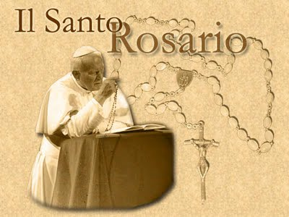
Lettera di Giovanni Paolo II sul santo rosario

Pensieri come perle:
- Il rosario, preghiera dal cuore cristologico.
Il Rosario, pur caratterizzato dalla sua fisionomia mariana, è preghiera dal cuore cristologico. Nella sobrietà dei suoi elementi, concentra in sé la profondità dell'intero messaggio evangelico, di cui è quasi un compendio.
- Il rosario mi ha accompagnato
2. Fin dai miei anni giovanili questa preghiera ha avuto un posto importante nella mia vita spirituale. Il Rosario mi ha accompagnato nei momenti della gioia e in quelli della prova. Recitare il Rosario è contemplare con Maria il volto di Cristo.

C. I - CONTEMPLARE CRISTO CON MARIA
- Con gli occhi e il cuore di Maria
10. La contemplazione di Cristo ha in Maria il suo modello insuperabile. È nel suo grembo che si è plasmato, prendendo da Lei anche un'umana somiglianza che evoca un'intimità spirituale certo ancora più grande. Gli occhi del suo cuore si concentrano su di Lui…
- Già nell'Annunciazione, quando lo concepisce per opera dello Spirito Santo
- Nei mesi successivi comincia a sentirne la presenza.
- Quando lo dà alla luce a Betlemme, anche i suoi occhi di carne si portano teneramente sul volto del Figlio, mentre lo avvolge in fasce (Lc. 2).
- Da allora il suo sguardo, ricco di adorante stupore, non si staccherà da Lui.
- Sarà uno sguardo interrogativo: «Figlio, perché ci hai fatto così?»(Lc 2,48)
- altre volte sarà uno sguardo addolorato, soprattutto sotto la croce, dove sarà ancora, in certo senso, lo sguardo della 'partoriente', giacché Maria non si limiterà a condividere la passione e la morte dell'Unigenito, ma accoglierà il nuovo figlio a Lei consegnato nel discepolo prediletto (Gv 19, 26s)
- nel mattino di Pasqua sarà uno sguardo radioso per la gioia della risurrezione
- Infine, uno sguardo ardente per l'effusione dello Spirito nel giorno di Pentecoste (At 1, 14).
C. II - MISTERI DI CRISTO - MISTERI DELLA MADRE  - misteri della gioia  20. Il primo ciclo, quello dei 'misteri gaudiosi', è caratterizzato dalla gioia che irradia dall'evento dell'Incarnazione. All'insegna | 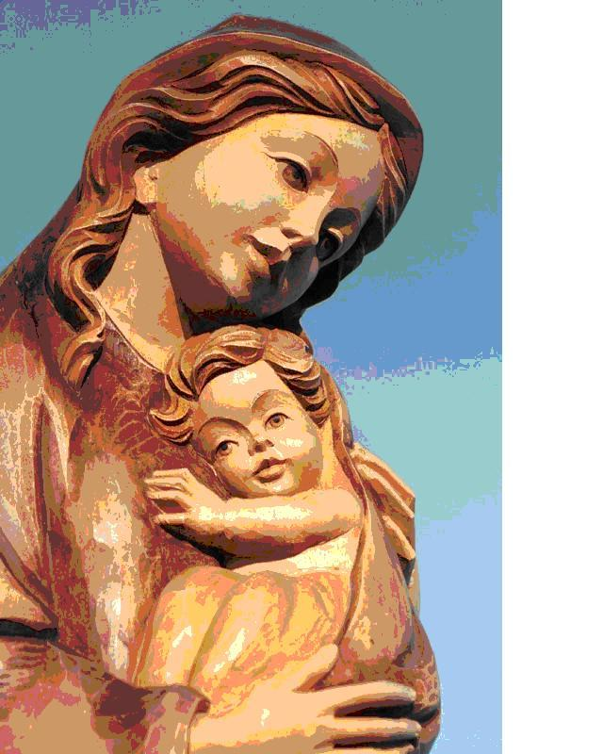
dell'esultanza è poi la scena dell'incontro con Elisabetta, dove la voce stessa di Maria e la presenza di Cristo nel suo grembo fanno « sussultare di gioia » Giovanni (cfr Lc 1, 44). Soffusa di letizia è la scena di Betlemme, in cui la nascita del Bimbo divino, il Salvatore del mondo, è cantata dagli angeli e annunciata ai pastori proprio come « una grande gioia » (Lc 2, 10).
- Misteri della luce
21. In realtà, è tutto il mistero di Cristo che è luce. Egli è « la luce del mondo » (Gv 8, 12). Ma questa dimensione emerge particolarmente negli anni della vita pubblica, quando Egli annuncia il vangelo del Regno. Volendo indicare alla comunità cristiana cinque momenti significativi di questa fase della vita di Cristo, ritengo che essi possano essere opportunamente individuati:
- nel suo Battesimo al Giordano,
- nella sua auto-rivelazione alle nozze di Cana,
- nell'annuncio del Regno di Dio con l'invito alla conversione
- nella sua Trasfigurazione
- e, infine, nell'istituzione dell'Eucaristia …
Ognuno di questi misteri è rivelazione del Regno ormai giunto nella persona stessa di Gesù.
- Misteri del dolore
22. Il culmine della rivelazione dell'amore ed è qui la sorgente della nostra salvezza. Il Rosario sceglie alcuni momenti della Passione, inducendo l'orante a fissarvi lo sguardo del cuore e a riviverli. I misteri del dolore portano il credente a rivivere la morte di Gesù ponendosi sotto la croce accanto a Maria, per penetrare con Lei nell'abisso dell'amore di Dio per l'uomo e sentirne tutta la forza rigeneratrice.
- Misteri della gloria
23.« La contemplazione del volto di Cristo non può fermarsi all'immagine di Lui crocifisso. Egli è il Risorto! ». Da sempre il Rosario esprime questa consapevolezza della fede. Contemplando il Risorto il cristiano riscopre le ragioni della propria fede (cfr 1 Cor 15, 14), e rivive la gioia non soltanto di coloro ai quali Cristo si manifestò – gli Apostoli, la Maddalena, i discepoli di Emmaus –, ma anche la gioia di Maria, che dovette fare un'esperienza non meno intensa della nuova esistenza del Figlio glorificato. I misteri gloriosi alimentano così nei credenti la speranza della meta escatologica verso cui sono incamminati
- Mistero di Cristo, 'mistero' dell'uomo
25. Chi si pone in contemplazione di Cristo ripercorrendo le tappe della sua vita, non può non cogliere in Lui anche la verità sull'uomo. Seguendo il cammino di Cristo, nel quale il cammino dell'uomo è « ricapitolato », svelato e redento, il credente si pone davanti all'immagine dell'uomo vero.
- Contemplando la sua nascita impara la sacralità della vita,
- guardando alla casa di Nazareth apprende la verità originaria sulla famiglia
- seguendolo sulla via del Calvario, impara il senso del dolore salvifico.
- Infine, contemplando Cristo e sua Madre nella gloria, vede il traguardo a cui ciascuno di noi è chiamato.
CONCLUSIONE
« Rosario benedetto di Maria, catena dolce che ci rannodi a Dio »

41. Il Rosario è anche, da sempre, preghiera della famiglia e per la famiglia. Un tempo questa preghiera era particolarmente cara alle famiglie cristiane, e certamente ne favoriva la comunione. Occorre non disperdere questa preziosa eredità. Bisogna tornare a pregare in famiglia e a pregare per le famiglie, utilizzando ancora questa forma di preghiera. Chiedo pertanto a quanti si dedicano alla pastorale delle famiglie di suggerire con convinzione la recita del Rosario. La famiglia che prega unita, resta unita. Riprendere a recitare il Rosario in famiglia significa immettere nella vita quotidiana immagini del mistero che salva: l'immagine del Redentore, l'immagine della sua Madre Santissima.
- Il Rosario, un tesoro da riscoprire
43. Carissimi fratelli e sorelle! Una preghiera così facile, e al tempo stesso così ricca, merita davvero di essere riscoperta dalla comunità cristiana. Guardo a voi tutti, fratelli e sorelle di ogni condizione, a voi, famiglie cristiane, a voi, ammalati e anziani, a voi giovani: riprendete con fiducia tra le mani la corona del Rosario, riscoprendola alla luce della Scrittura, in armonia con la Liturgia, nel contesto della vita quotidiana. Faccio volentieri mie le parole toccanti con le quali egli chiude la celebre Supplica alla Regina del Santo Rosario:
« O Rosario benedetto di Maria, catena dolce che ci rannodi a Dio,
… non ti lasceremo mai più. Tu ci sarai conforto nell'ora dell'agonia.
A te l'ultimo bacio della vita che si spegne ».
GIOVANNI PAOLO II
Dal Vaticano, il 16 ottobre dell'anno 2002.

Opere d’arte - Poesie - preghiere - canti:
frutto della spiritualità mariana dei secoli

AVE MARIA GRATIA PLENA… ICONA DELLA TENEREZZA
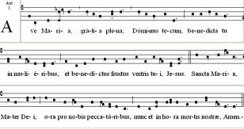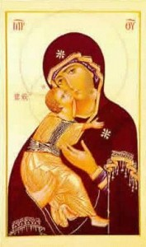

CANTO A MARIA: MADRE, IO VORREI
1. Io vorrei tanto parlare con te di quel figlio che amavi:
io vorrei tanto ascoltare da te quello che pensavi:
quando hai udito che tu non saresti più stata tua
e questo figlio che non aspettavi non era per te. Ave Maria
2. Io vorrei tanto sapere da te se quand’era bambino
tu gli hai spiegato che cosa sarebbe successo di Lui
e quante volte anche tu, di nascosto, piangevi, Madre,
quando sentivi che presto l’avrebbero ucciso, per noi. Ave Maria
3. Io ti ringrazio per questo silenzio che resta tra noi
io benedico il coraggio di vivere sola con Lui
ora capisco che fin da quei giorni pensavi a noi
per ogni Figlio dell’uomo che muore ti prego così. Ave Maria

PENSIERO DI DON ORIONE:
Sono un povero pellegrino che cerco luce e amore:
vengo al Santuario col rosario in mano.
Vengo a cercarle luce e amore di Dio e delle anime!
Vengo a Lei per non perdermi,
Vengo a Lei e sento sopra di me un’alta pace che si libra:
vedo il suo manto distendersi su tutte le tempeste
e una serenità inoffuscabile che mi avvolge e penetra.
E in questa luce inebriante mi spoglio dell’uomo vecchio e amo…

d.alesiani@virgilio.it www.sanbiagiofano.it

